Министерство науки и высшего образования Российской Федерации

Федеральное государственное бюджетное образовательное

учреждение высшего образования

ТОМСКИЙ ГОСУДАРСТВЕННЫЙ УНИВЕРСИТЕТ

СИСТЕМ УПРАВЛЕНИЯ И РАДИОЭЛЕКТРОНИКИ (ТУСУР)

Кафедра компьютерных систем в управлении и проектировании (КСУП)

**РАЗРАБОТКА ПЛАГИНА «Кружка» ДЛЯ САПР «КОМПАС-3D 2022»**

Проект системы по дисциплине

«Основы разработки САПР»

Выполнил:

Студент гр. 589-3

_________ Пахомов М.В.

Руководитель

к.т.н., доцент каф. КСУП

_________ Калентьев А.А.

(оценка) _________

Томск 2022 г

Оглавление

1 ОПИСАНИЕ САПР 3

1.1 Описание САПР «КОМПАС-3D v21»…………...………………………... 3

1.2 Анализ API…………………………………………………………………..4

1.3 Обзор аналогов…………………………………………………………….10

2 ОПИСАНИЕ ПРОЕКТА ПРОЕКТИРОВАНИЯ 13

3 ПРОЕКТ СИСТЕМЫ 15

3.1 Диаграмма классов………………………………………………………...15

3.2 Макеты пользовательского интерфейса………………………………….19

Список использованных источников 21

# 1 ОПИСАНИЕ САПР

# 1.1 Описание САПР «КОМПАС-3D v21»

**КОМПАС-3D v21** — Одна из программ семейства систем автоматизированного проектирования «Компас», позволяющая создавать трехмерные модели и сборки из них. КОМПАС-3D использует собственное математическое ядро и параметрические технологии, что является особенностью данной программы. В нее, помимо системы трехмерного моделирования, также входит универсальная САПР «Компас-График», созданная для составления чертежей и графиков[2].

# 1.2 Анализ API

API (англ. Application Programming Interface — программный интерфейс приложения) — это набор способов и правил, по которым различные программы общаются между собой и обмениваются данными. Все эти коммуникации происходят с помощью функций, классов, методов, структур, а иногда констант одной программы, к которым могут обращаться другие[3].

Для КОМПАС-3D созданы две различные версии API - версии 5 и версии 7. К ним разработчик прилагает справочную систему по всем включенным в эту API интерфейсам.

Далее будут приведены самые важные для использования в программе методы и свойства интерфейсов. Наиболее вероятно, программа не ограничится их использованием, а будет также применять более локальные методы и свойства:

Таблица 1.1 – Интерфейсы, используемые при разработке

|  |  |
| --- | --- |
| Название интерфейса | Описание интерфейса |
| KompasObject | Интерфейс API КОМПАС |
| ksEntity | Интерфейс элемента модели (оси, плоскости, формообразующего элемента) |
| ksDocument2D | Интерфейс графического документа системы КОМПАС |
| ksSketchDefinition | Интерфейс параметров эскиза |
| ksDocument3D | Интерфейс документа-модели |
| ksPart | Интерфейс детали или подсборки в составе сборки |
| ksBaseExtrusionDefinition | Интерфейс параметров основания - элемента выдавливания |
| ksCircularPartArrayDefinition | Интерфейс операции копирования по окружности |

В нижеописанных таблицах представлены методы, которые будут использоваться при разработке плагина, а также описание входных параметров данных методов (таблицы 1.2 – 1.15).

Таблица 1.2 – Используемые методы интерфейса KompasObject

|  |  |  |
| --- | --- | --- |
| Название | Возвращаемый тип | Описание |
| Document3D() | ksDocument | Метод для получения указателя на интерфейс трехмерного графического документа (детали или сборки) |
| ActivateControllerAPI() | bool | Метод для активации API КОМПАС-3D |
| Visible() | bool | Свойство видимости приложения |

Таблица 1.3 – Используемые методы интерфейса ksEntity

|  |  |  |
| --- | --- | --- |
| Название | Возвращаемый тип | Описание |
| Create() | bool | Создать объект в модели |
| GetDefinition() | IUnkown | Получить указатель на интерфейс параметров объектов и элементов |

Таблица 1.4 – Используемые методы интерфейса ksDocument2D

|  |  |  |
| --- | --- | --- |
| Название | Возвращаемое значение | Описание |
| ksCircle (double xc, double yc, double rad, long style) | Указатель на окружность – в случае удачного завершения, 0 – в случае неудачи | Создать окружность |

Таблица 1.5 – Описание входных параметров, используемых методов интерфейса ksDocument2D

|  |  |  |
| --- | --- | --- |
| Метод | Входной параметр | Описание входного параметра |
| ksCircle (double xc, double yc, double rad, long style) | xc, yc | Координаты центра окружности |
| rad | Радиус окружности |
| style | Стиль линии |

Таблица 1.6 – Используемые методы интерфейса ksSketchDefinition

|  |  |  |
| --- | --- | --- |
| Название | Возвращаемый тип | Описание |
| BeginEdit() | bool | Войти в режим редактирования эскиза (ksDocument2D) |
| EndEdit() | bool | Выйти из режима редактирования эскиза |

Таблица 1.7 – Используемые методы интерфейса ksDocument3D

|  |  |  |
| --- | --- | --- |
| Название | Возвращаемый тип | Описание |
| Create (bool invisible, bool typeDoc) | bool | Создать документ-модель (деталь или сборку) |
| GetPart (int type) | ksPart | Получить ссылку на интерфейс компонента в соответствии с заданным типом |

Таблица 1.8 – Описание входных параметров, используемых методов интерфейса ksDocument3D

|  |  |  |
| --- | --- | --- |
| Метод | Входной параметр | Описание входного параметра |
| Create (bool invisible, bool typeDoc) | invisible | Признак режима редактирования документа (TRUE – невидимый режим, FALSE – видимый режим) |
| typeDoc | Тип документа (TRUE – деталь, FALSE – сборка) |
| GetPart (int type) | type | Тип компонента из перечисления: pInPlace_Part – компонент, редактируемый на месте; pNew_Part – новый компонент; pEdit_Part –редактируемый компонент; pTop_Part – главный компонент, в составе которого находится новый или редактируемый или указанный компонент (например, сборка, в составе которой находится редактируемая деталь) |

Таблица 1.9 – Используемые методы интерфейса ksPart

|  |  |  |
| --- | --- | --- |
| Название | Возвращаемый тип | Описание |
| GetDefaultEntity (short objType) | ksEntity | Получить ссылку на интерфейс объекта, создаваемого системой по умолчанию |
| NewEntity (short objType) | ksEntity | Создать новый интерфейс объекта и получить ссылку на него |

Таблица 1.10 – Описание входных параметров, используемых методов интерфейса ksPart

|  |  |
| --- | --- |
| Входной параметр | Описание параметра |
| objType | Тип объекта |

Таблица 1.11 – Используемые типы объектов в методах интерфейса ksPart

|  |  |  |
| --- | --- | --- |
| Метод | Тип объекта | Название объекта |
| GetDefaultEntity (short objType) | o3d_planeXOY | Плоскость XOY |
| o3d_axisOZ | Ось OZ |
| NewEntity (short objType) | o3d_sketch | Эскиз |
| o3d_baseExtrusion | Базовая операция выдавливания |
| o3d_cutExtrusion | Вырезать выдавливанием |
| o3d_circularCopy | Операция копирования по концентрической сетке |

Таблица 1.12 – Используемые методы интерфейса ksBaseExtrusionDefinition

|  |  |  |
| --- | --- | --- |
| Название | Возвращаемый тип | Описание |
| SetSideParam (bool forward, short type, double depth, double draftValue, bool draftOutward) | bool | Установить параметры выдавливания в одном направлении |
| SetSketch (LPDISPATCH sketch) | bool | Задать указатель на интерфейс эскиза элемента |

Таблица 1.13 – Описание входных параметров, используемых методов интерфейса ksBaseExtrusionDefinition

|  |  |  |
| --- | --- | --- |
| Метод | Входной параметр | Описание входного параметра |
| SetSideParam (bool forward, short type, double depth, double draftValue, bool draftOutward) | forward | Направление выдавливания: TRUE - прямое направление, FALSE - обратное направление |
| type | Тип выдавливания |
| depth | Глубина выдавливания |
| draftValue | Угол уклона |
| draftOutward | Направление уклона: FALSE – уклон наружу, TRUE – уклон внутрь |
| SetSketch (LPDISPATCH sketch) | sketch | Указатель на интерфейс эскиза ksEntity |

Таблица 1.14 – Используемые методы интерфейса ksCircularPartArrayDefinition

|  |  |  |
| --- | --- | --- |
| Название | Возвращаемый тип | Описание |
| SetCopyParamAlongDir (long count, double step, bool, factor, bool dir) | bool | Установить параметры копирования |
| SetAxis (LPDISPATCH axis) | bool | Установить указатель на ось копирования |

Таблица 1.15 – Описание входных параметров, используемых методов интерфейса ksCircularPartArrayDefinition

|  |  |  |
| --- | --- | --- |
| Метод | Входной параметр | Описание входного параметра |
| SetCopyParamAlongDir (long count, double step, bool factor, bool dir) | count | Количество копий |
| step | Шаг |
| factor | Признак полного шага |
| dir | Направление |
| SetAxis (LPDISPATCH axis) | axis | Указатель на интерфейс оси ksEntity |

**1.3 Обзор аналогов**

Mug3D – это онлайн-конструктор кружки с возможностью предварительного 3D-просмотра макета. Редактор позволяет загружать фото, картинки, добавлять надписи разными цветами, перемещать, вращать и масштабировать объекты — можно создать любой принт на кружку.[4]

В Mug3D вы можете создать свой собственный индивидуальный дизайн кружки для сублимационной печати, повращать 3D-модель, скачать созданный макет для печати в формате PNG, сделать скриншот 3D-сцены в формате PNG, а также записать видео в формате WEBM[4].

Интерфейс онлайн-конструктора показан на рисунке 1.1.

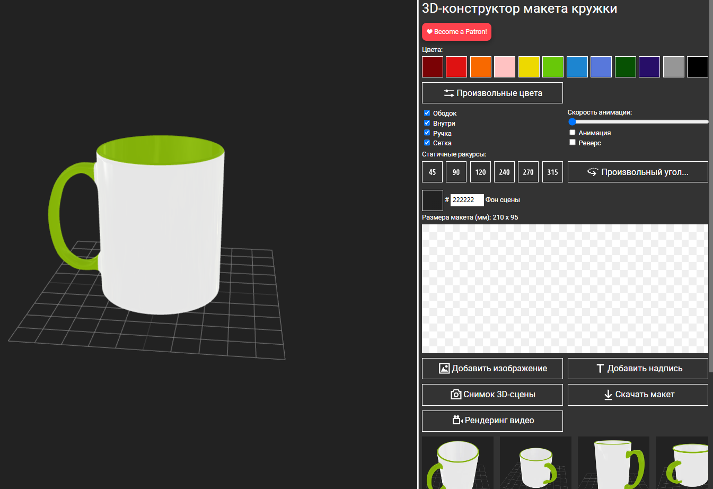

Рисунок 1.1 – Интерфейс онлайн-конструктора Mug3D

# 2 ОПИСАНИЕ ПРОЕКТА ПРОЕКТИРОВАНИЯ

Программа предназначена для автоматизации моделирования детали «Кружка».

Плагин позволяет пользователю ввести вышеперечисленные значения через графический интерфейс. В программе предусмотрена проверка корректности введенных данных и сообщение пользователю о неправильно заполненных полях.

При запуске моделирования с некорректными значениями программа выводит сообщение об ошибке и отменяет построение модели.

При правильно введенных значениях результатом работы программы будет созданная по ним модель кружки.

Схема моделируемого объекта см. рис. 2.1:

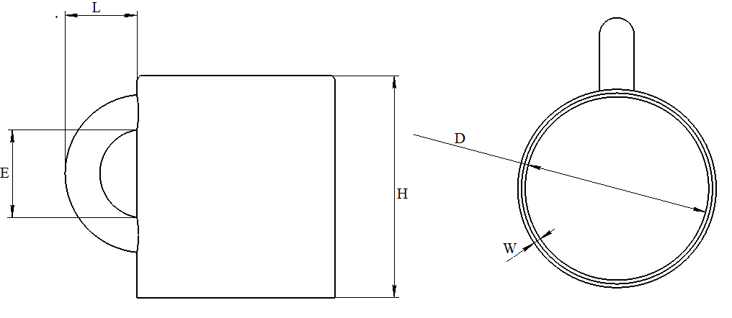

Рисунок 2.1 – Чертёж модели «Кружка»

Измеряемые параметры для плагина:

1. диаметр горла кружки ***D*** (мин - 70мм, макс - 105 мм);
2. высота кружки ***H*** (мин – 85 мм, макс – 130 мм);
3. расстояние между внешней и внутренней частями горла кружки ***W*** (мин – 5мм, макс – 10мм);
4. длина ручки кружки ***L*** (зависит от внутреннего диаметра кружки: мин – E (мин) * 0.5, макс – E (макс) * 0.5);
5. внутренний диаметр ручки кружки ***E*** (зависит от высоты кружки в соотношении: мин – H (мин) * 0.7, макс – H (макс) * 0.7).

# 3 ПРОЕКТ СИСТЕМЫ

# 3.1 Диаграмма классов

Унифицированный язык моделирования (UML) — это язык моделирования общего назначения, предназначенный для обеспечения стандартного способа визуализации проектирования системы. В 1997 году UML был принят в качестве стандарта Object Management Group (OMG) и с тех пор управляется этой организацией[6].

Диаграмма классов UML представлена на рисунке 3.1.

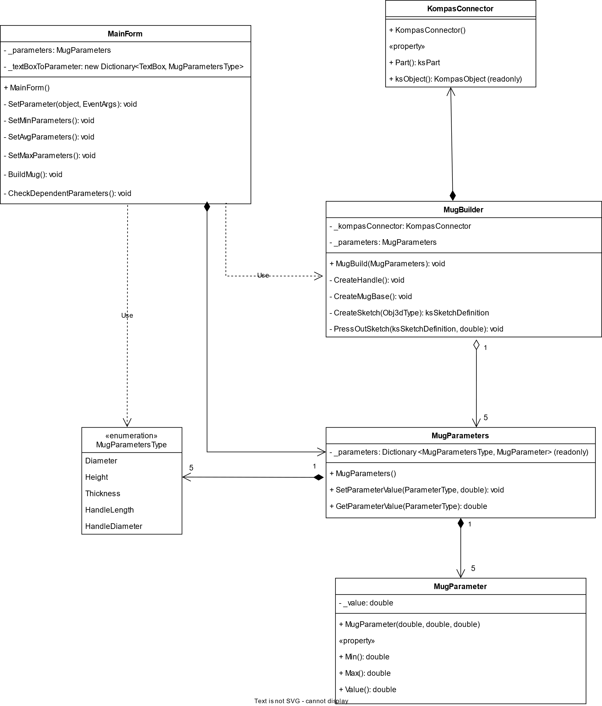

Рисунок 3.1 – Диаграмма классов UML

Далее в таблицах 3.1 – 3.4 представлено описание классов.

Таблица 3.1 – Описание полей, методов, сущностей класса «MainForm»

|  |  |  |
| --- | --- | --- |
| Название метода/поля | Возвращаемый тип | Описание |
| _parameters |  | Хранит в себе набор методов для построения кружки |
| _textBoxToParameter |  | Хранит в себе набор TextBox и соответствующий ему тип параметра из перечисления «MugParametersType» |
| SetParameter(object, EventArgs) | void | Устанавливает значение параметра |
| SetMinParameters() | void | Устанавливает минимальное значение всех параметров |
| * SetMaxParameters() | void | Устанавливает максимальное значение всех параметров |
| - SetAvgParameters() | void | Устанавливает среднее значение всех параметров |
| Build() | void | Строит кружку по заданным параметрам |

Таблица 3.2 – Описание полей, методов, сущностей класса «MugParameters»

|  |  |  |
| --- | --- | --- |
| Название метода/поля | Возвращаемый тип | Описание |
| _parameters |  | Хранит данные о каждом параметре модели из перечисления «MugParametersType» |
| MugParameters() |  | Конструктор для создания экземпляра класса |
| SetParameterValue(ParameterType, double) | void | Устанавливает значение определённого параметра |
| GetParameterValue(ParameterType) | double | Возвращает значение определённого параметра |

Таблица 3.3 – Описание полей, методов, сущностей класса «MugParameter»

|  |  |  |
| --- | --- | --- |
| Название метода/поля | Возвращаемый тип | Описание |
| _value |  | Хранит текущее значение |
| MugParameter(double, double, double) |  | Конструктор для создания экземпляра класса |
| Maximum() | double | Возвращает максимальное допустимое значение параметра |
| Minimum() | double | Возвращает минимальное допустимое значение параметра |
| Value() | double | Возвращает текущее значение параметра. Задает новое значение параметра |

Таблица 3.4 – Описание полей, методов, сущностей класса «MugBuilder»

|  |  |  |
| --- | --- | --- |
| Название метода/поля | Возвращаемый тип | Описание |
| kompasConnector |  | Хранит в себе методы необходимые для связи с КОМПАС 3D |
| _parameters |  | Хранит данные о каждом параметре модели из перечисления «MugParameter» |
| MugBuild(MugParameters) | void | Построение кружки по заданным параметрам |
| CreateMugBase() | void | Построение основы кружки |

Продолжение таблицы 3.4

|  |  |  |
| --- | --- | --- |
| CreateMugHandle() | void | Построение ручки кружки |
| CreateSketch(obj3dType) | ksSketchDefinition | Возвращает интерфейс параметров эскиза |
| PressOutSketch(ksSketchDefinition, double) | void | Выдавливает эскиз |

**3.2** **Макеты пользовательского интерфейса**

На рисунке 3.2 представлен макет пользовательского интерфейса.

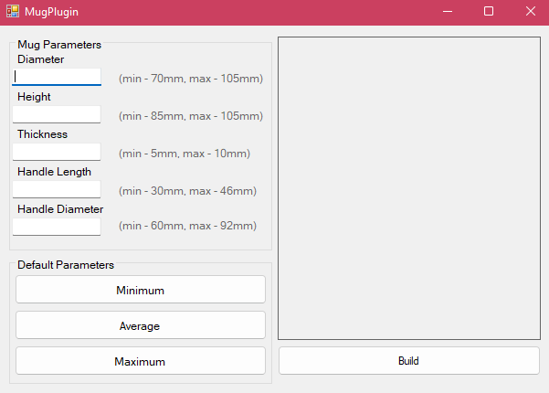

Рисунок 3.2 – Макет пользовательского интерфейса

С помощью данного окна пользователь может изменять параметры будущей 3D модели кружки.

Напротив полей ввода находится название компонента, за который поле отвечает и корректные размеры – минимальный и максимальный.

При нажатии на кнопку «Minimum size» будет создана 3D модель с минимальными корректными размерами. При нажатии на кнопку «Average size» будет создана 3D модель со средними корректными размерами. При нажатии на кнопку «Maximum size» будет создана 3D модель с максимальными корректными размерами. При нажатии на кнопку «Build» будет построена 3D модель по заданным параметрам. Чертёж модели справа необходим для лучшего понимания расположения вводимых размеров.

На рисунке 3.3 представлено окно с некорректно введёнными данными.

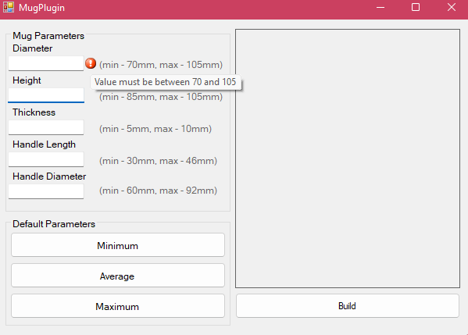

Рисунок 3.3 – Макет пользовательского интерфейса с некорректным вводом данных

В случае некорректного ввода появится соответствующее уведомление.

Список использованных источников

1. САПР — Википедия. [Электронный ресурс]. — Режим доступа: https://ru.wikipedia.org/wiki/Система_автоматизированного_проектирования (дата обращения 13.10.2022).

2. КОМПАС 3D — Википедия. [Электронный ресурс]. — Режим доступа: https://ru.wikipedia.org/wiki/%D0%9A%D0%BE%D0%BC%D0%BF%D0%B0%D1%81_(%D0%A1%D0%90%D0%9F%D0%A0) (дата обращения 13.10.2022).

3. API — Википедия. [Электронный ресурс]. — Режим доступа: https://ru.wikipedia.org/wiki/API (дата обращения 13.10.2022).

4. Mug3D. [Электронный ресурс]. — Режим доступа: https://mug3d.com/ru/?model=1 (дата обращения 13.10.2022).

5. Кружка — Википедия. [Электронный ресурс]. — Режим доступа: https://ru.wikipedia.org/wiki/%D0%9A%D1%80%D1%83%D0%B6%D0%BA%D0%B0 (дата обращения 13.10.2022).

6. UML. [Электронный ресурс]. – Режим доступа: http://www.uml.org/ (дата обращения 13.10.2022).